(English name of Article, font Myriad Pro, font size 12, center margins,
not over 02 lines)
(Tên bài báo Tiếng Việt, font Myriad Pro, cỡ chữ 12, căn giữa,
độ dài không quá 02 dòng)

Nguyen Van A, Dao Duy B

ABSTRACT:
Providing the main contents in maximum 150 words with Myriad Pro font, font size 8.5, and single line.

KEYWORDS: list 03-05 keywords

TÓM TẮT:
Cung cấp nội dung chính của bài viết tối đa 150 từ, sử dụng font chữ Myriad Pro, cỡ chữ 8.5, giãn dòng đơn.

TỪ KHÓA: cung cấp 03-05 từ khóa

Nguyen Van A
Department of Environment, Faculty of Urban Infrastructure Engineering, Mien Tay Construction University. 20B, Pho Co Dieu Street, Ward 3, Vinh Long City, Vinh Long Province.
Email: nguyenvana@mtu.edu.vn
Tel: 012xx 21x 279
Dao Duy B
Department of Geotechnics, Faculty of Geology and Petroleum engineering, Ho Chi Minh city university of technology
Email:
Tel:

1. Đặt vấn đề - Introduction
Tổng quan về vấn đề cần nghiên cứu, những tồn tại chưa được giải quyết, tóm tắt những công việc chủ yếu đã thực hiện trong nghiên cứu, các kết quả chính đạt được.
2. Vật liệu và phương pháp nghiên cứu - Materials and methods
2.1. Nội dung 1
2.2. Nội dung 2
3. Kết quả và thảo luận - Results and discussion
Mục này tóm tắt những kết quả thử nghiệm và không đề cập đến ý nghĩa của chúng. Dữ liệu được trình bày theo bảng biểu, đồ thị hình vẽ, hình ảnh v.v... Mục này nhằm diễn giải, phân tích kết quả, những ưu điểm và hạn chế, tách bạch rõ ràng dữ liệu và suy luận và mối liên hệ giữa kết quả nghiên cứu của tác giả với những phát hiện khác trong các nghiên cứu trước đó.

Table 1. Fitting parameters for three S-shape curve models
Fitting parameters | Model
Fitting parameters | Brooks and Corey | Van Genuchten | Fredlund and Xing
SSE | 0.0434 | 0.0252 | 0.0052
R-square | 0.9756 | 0.9858 | 0.9970
Adjusted R-square | 0.9712 | 0.9833 | 0.9965
RMSE | 0.0628 | 0.0478 | 0.0219

Hình vẽ: các hình vẽ phải theo đúng quy định vẽ kỹ thuật. Các bài có đưa bản đồ từng vùng hoặc cả nước cần vẽ theo mẫu chính xác, đúng quy cách hiện hành, có thước tỷ lệ. Tất cả các hình vẽ phải được đánh số thứ tự và tiêu đề in nghiêng được đặt ở phía dưới hình, căn giữa, lời chỉ dẫn rõ ràng, sắc nét. Độ phân giải đòi hỏi của các hình vẽ màu sắc liên tục (200 dpi) và gửi kèm file ảnh. Ví dụ:
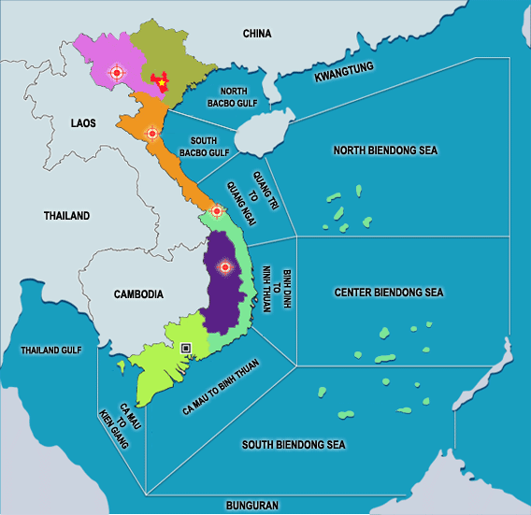
Figure 5. Weather forecast map for all areas in Vietnam. (NCHMF, 2018)
4. Kết luận - Conclusions
Tóm tắt các kết quả chính đạt được, đề xuất hướng nghiên cứu tiếp hoặc đề nghị áp dụng kết quả nghiên cứu.

Lời cảm ơn – Acknowledgements (nếu có)
Các tác giả ghi nhận những đóng góp của các tổ chức, cá nhân giúp hoàn thiện nghiên cứu.

Tài liệu tham khảo - References
Tài liệu tham khảo được đặt ngay sau phần kết luận của bài báo, được sắp xếp theo thứ tự ABC theo họ tên của tác giả đầu tiên, ví dụ

AHA Center and JICA, Country Report Vietnam: Natural disaster risk assessment and area business continuity plan formulation for industrial agglomerated areas in the ASEAN Region. The ASEAN Coordinating Centre for Humanitarian Assistance on disaster management (AHA Center) and The Japan International Cooperation Agency (JICA), 2015.
Bộ tiêu chuẩn Việt Nam, TCVN 4506:2012: Nước cho bê tông và vữa – Yêu cầu kỹ thuật, 2012.
Chau V. N., Holland J and Cassells S., Institutional structures underpinning flood management in Vietnam, International Journal of Disaster Risk Reduction 10, 2014, 341–348.

